

หน่วยการเรียนรู้ที่ 1 ภูมิลักษณ์และภูมิสังคมของภูมิภาคต่าง ๆ
แผนการจัดการเรียนรู้ที่ 4
เรื่อง ภูมิลักษณ์ภาคตะวันออกเฉียงเหนือ


N
E
S
W

ชั้นประถมศึกษาปีที่ 5 เวลาเรียน 1 ชั่วโมง

มาตรฐานการเรียนรู้และตัวชี้วัด

มาตรฐานการเรียนรู้
มาตรฐาน ส 5.1 เข้าใจลักษณะทางกายภาพของโลกและความสัมพันธ์ของสรรพสิ่ง
ซึ่งมีผลต่อกัน ใช้แผนที่และเครื่องมือทางภูมิศาสตร์ในการค้นหา วิเคราะห์
และสรุปข้อมูลตามกระบวนการทางภูมิศาสตร์ ตลอดจนใช้ภูมิสารสนเทศ
อย่างมีประสิทธิภาพ
มาตรฐาน ส 5.2 เข้าใจปฏิสัมพันธ์ระหว่างมนุษย์กับสิ่งแวดล้อมทางกายภาพที่ก่อให้เกิด
การสร้างสรรค์วิถีการดำเนินชีวิต มีจิตสำนึกและมีส่วนร่วมในการจัดการทรัพยากร และสิ่งแวดล้อมเพื่อการพัฒนาที่ยั่งยืน
ตัวชี้วัด
ส 5.1 ป.5/1 สืบค้นและอธิบายข้อมูลลักษณะทางกายภาพในภูมิภาคของตนด้วยแผนที่และรูปถ่าย
ส 5.1 ป.5/2 อธิบายลักษณะทางกายภาพที่ส่งผลต่อแหล่งทรัพยากรและสถานที่สำคัญ
ในภูมิภาคของตน
ส 5.2 ป.5/2 วิเคราะห์อิทธิพลของสิ่งแวดล้อมทางธรรมชาติที่ก่อให้เกิดวิถีการดำเนินชีวิต
ในภูมิภาคของตน

จุดประสงค์การเรียนรู้
1. อธิบายเกี่ยวกับภูมิลักษณ์ของภาคตะวันออกเฉียงเหนือ (K)
2. วิเคราะห์เกี่ยวกับภูมิลักษณ์ของภาคตะวันออกเฉียงเหนือ (P)
3. เห็นความสำคัญและสนใจศึกษาภูมิลักษณ์ของภาคตะวันออกเฉียงเหนือ (A)


สาระสำคัญ

ภาคตะวันออกเฉียงเหนือมีลักษณะภูมิประเทศส่วนใหญ่เป็นที่ราบและที่ดอน เป็นแอ่งลาดเอียงไปทาง ตะวันออกเฉียงใต้ และมีทิวเขาด้านตะวันตก ด้านใต้ และด้านตะวันออกเฉียงเหนือ มีลักษณะภูมิอากาศ แห้งแล้งยาวนานกว่าช่วงชุ่มชื้น


สาระการเรียนรู้

ภูมิลักษณ์ภาคตะวันออกเฉียงเหนือ


สมรรถนะสำคัญของผู้เรียน

1. ความสามารถในการสื่อสาร
2. ความสามารถในการคิด


คุณลักษณะอันพึงประสงค์

1. ใฝ่เรียนรู้
2. มุ่งมั่นในการทำงาน


คำถามสำคัญ

นักเรียนคิดว่าภูมิลักษณ์ของภาคตะวันออกเฉียงเหนือมีจุดเด่นอะไรที่สำคัญ


การจัดกิจกรรมการเรียนรู้

ขั้นสังเกต รวบรวมข้อมูล (Gathering)
• • • • • • • • • • • • • • • • •

1. นักเรียนสังเกตแผนที่ภาคตะวันออกเฉียงเหนือ แล้วร่วมกันสนทนา โดยใช้คำถาม ดังนี้
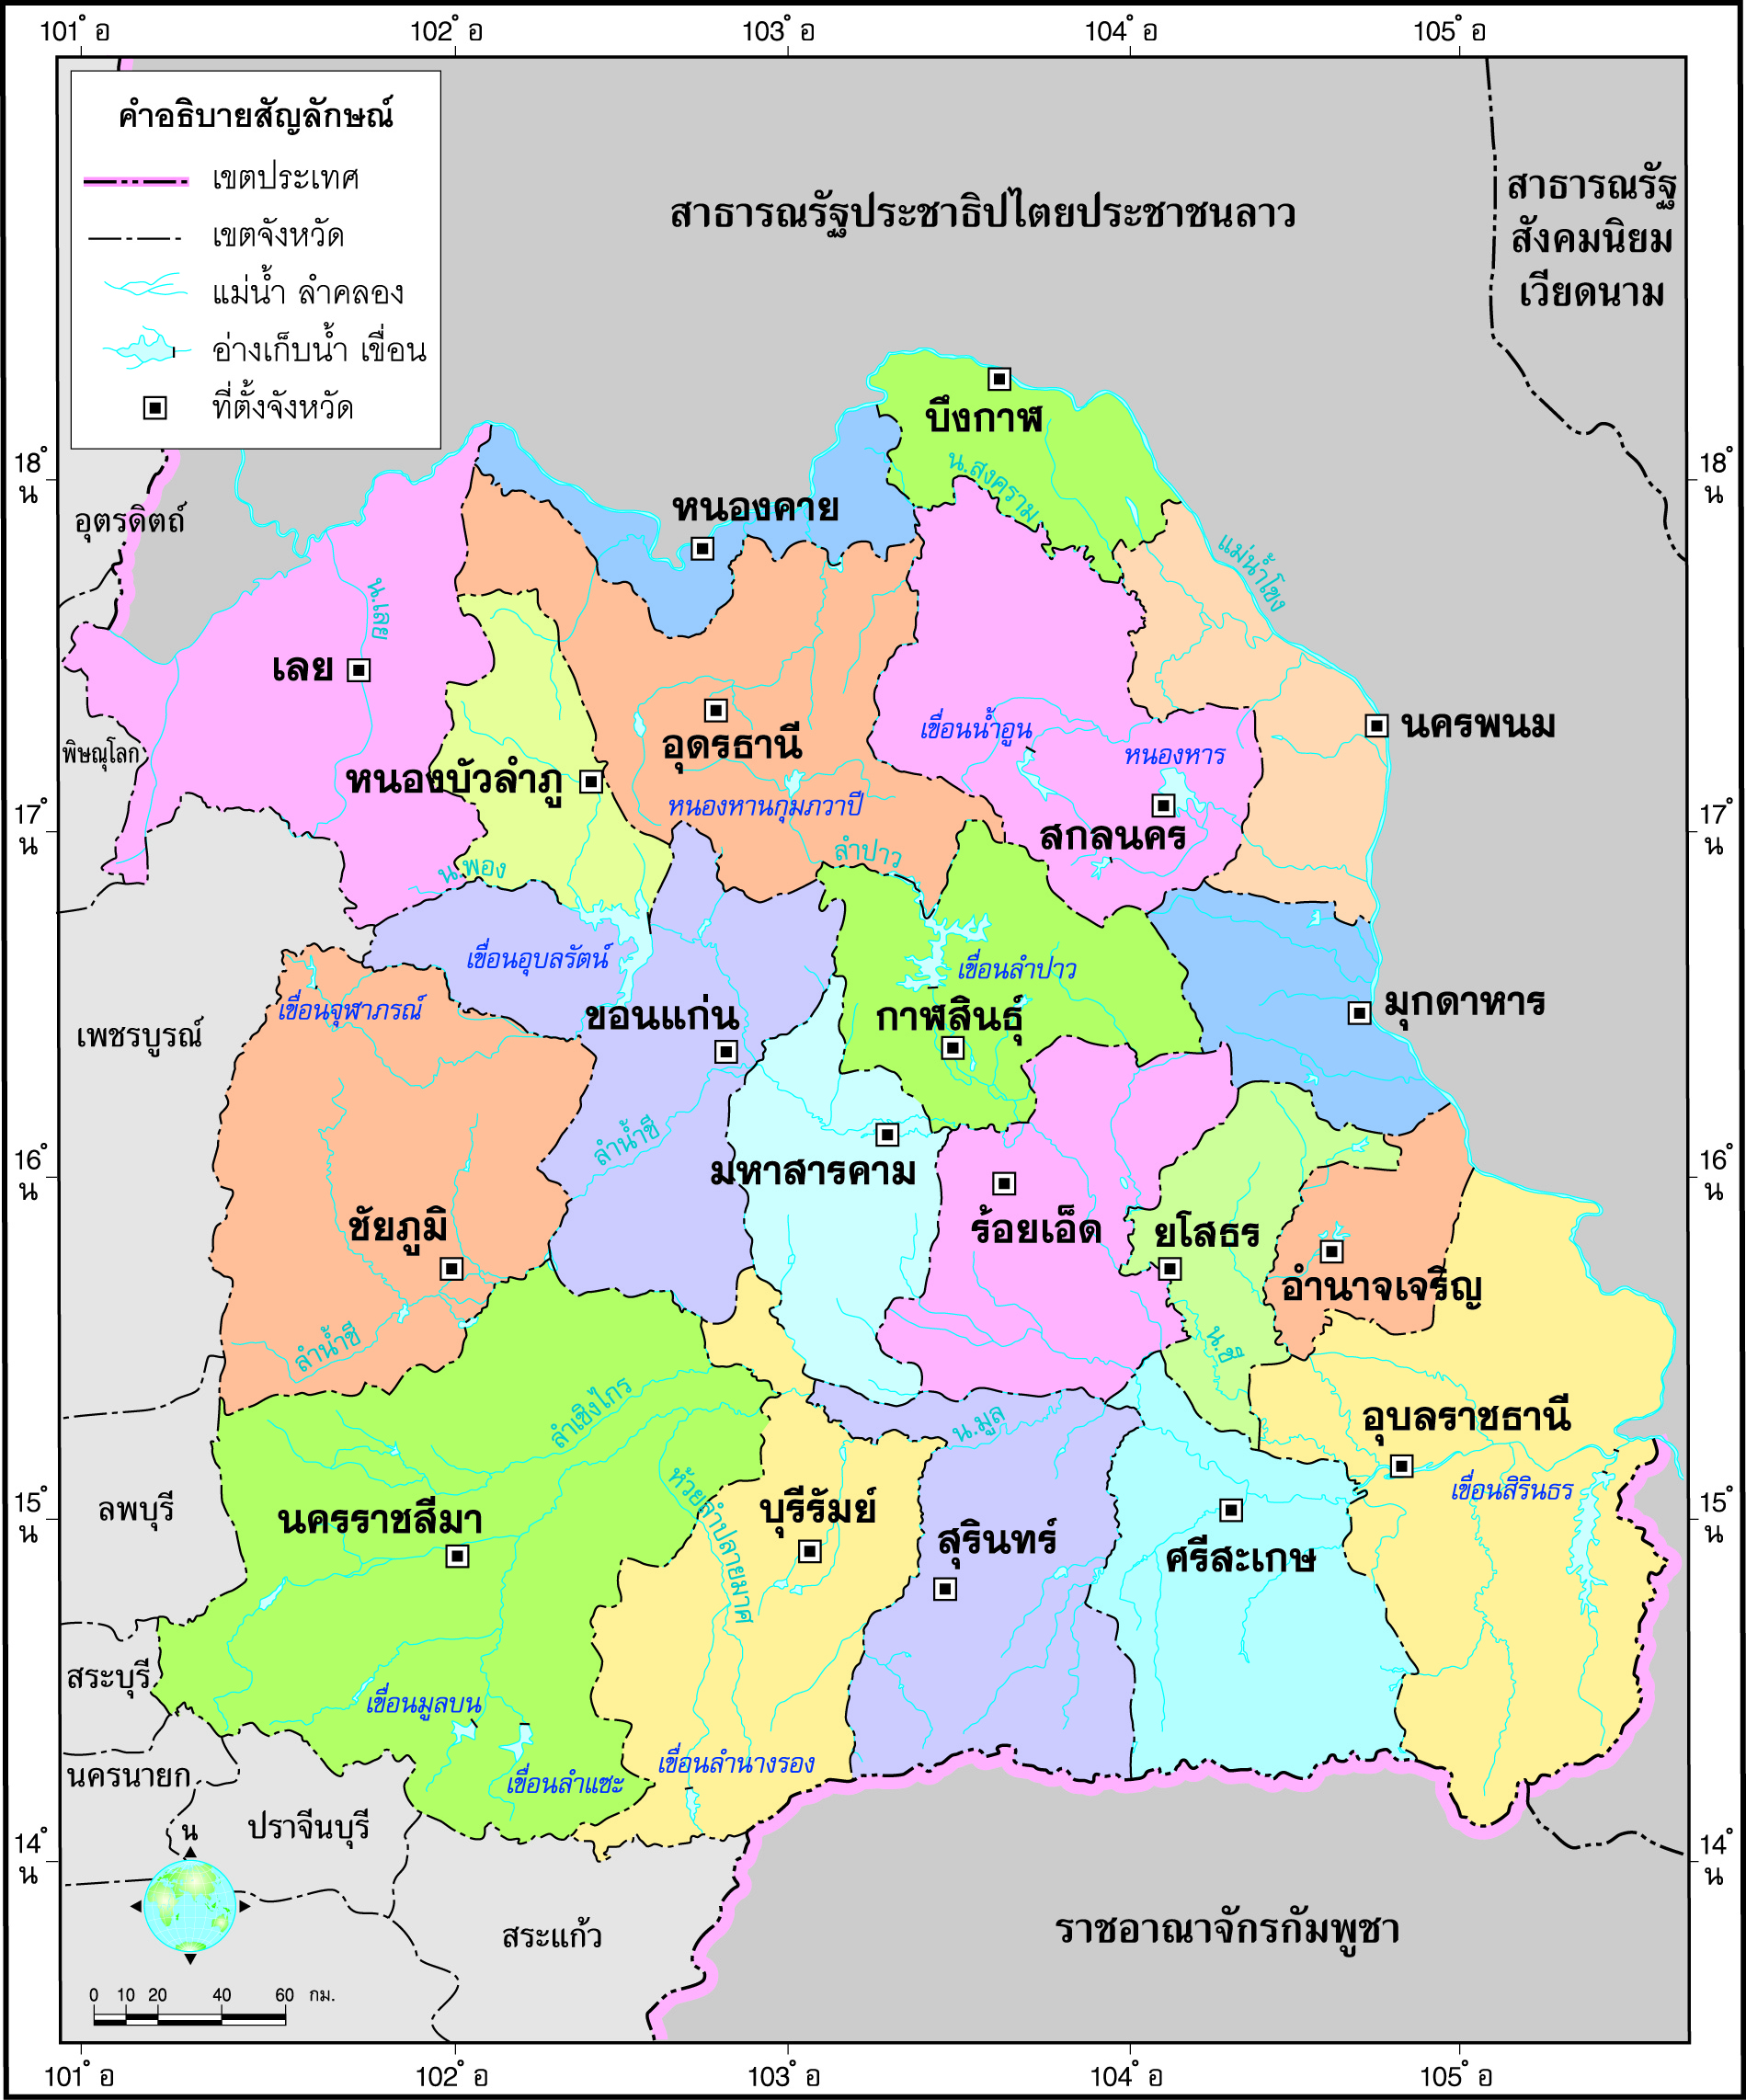

• แผนที่ดังกล่าวคือแผนที่อะไร
(แผนที่ภาคตะวันออกเฉียงเหนือที่ให้ข้อมูลเกี่ยวกับจังหวัด)
• ภาคตะวันออกเฉียงเหนือมีกี่จังหวัด ประกอบด้วยจังหวัดใดบ้าง
(20 จังหวัด ได้แก่ กาฬสินธุ์ ขอนแก่น ชัยภูมิ นครพนม นครราชสีมา บุรีรัมย์ มหาสารคาม
มุกดาหาร ยโสธร ร้อยเอ็ด เลย ศรีสะเกษ สกลนคร สุรินทร์ หนองคาย หนองบัวลำภู อำนาจเจริญ
อุดรธานี อุบลราชธานี และบึงกาฬ)
กิจกรรมนี้สร้างเสริมทักษะทางภูมิศาสตร์ ด้านการสังเกต

2. นักเรียนสังเกตแผนที่ที่กำหนด แล้วร่วมกันสนทนา โดยใช้คำถาม ดังนี้

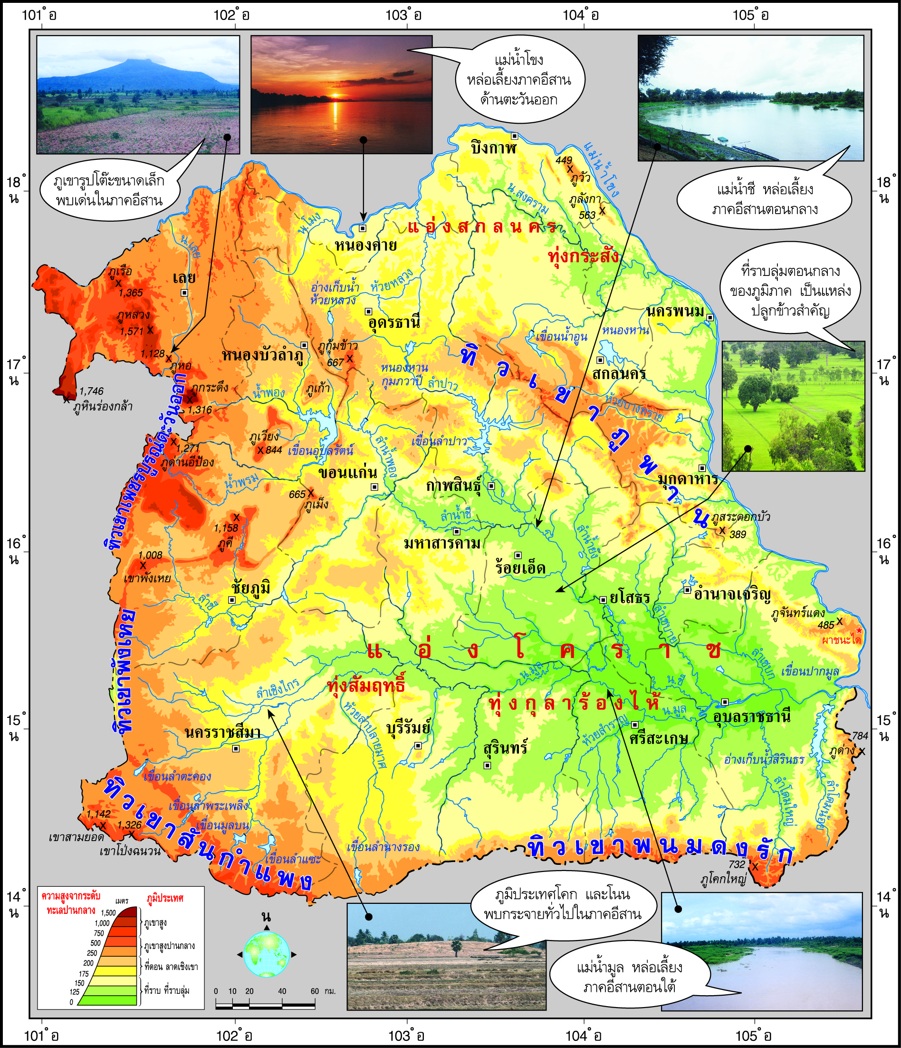

• แผนที่ดังกล่าวคือแผนที่อะไร
(แผนที่ภูมิประเทศภาคตะวันออกเฉียงเหนือ)
• ภูมิลักษณ์ทางกายภาพของภาคตะวันออกเฉียงเหนือ มีลักษณะอย่างไร
(ตัวอย่างคำตอบ มีลักษณะเป็นโคก โนน เนิน)
กิจกรรมนี้สร้างเสริมกระบวนการทางภูมิศาสตร์ ด้านการตั้งคำถามเชิงภูมิศาสตร์

3. นักเรียนศึกษาและรวบรวมข้อมูลเกี่ยวกับภูมิลักษณ์ของภาคตะวันออกเฉียงเหนือ
จากหนังสือเรียนและแหล่งการเรียนรู้อื่น ๆ เพิ่มเติม
กิจกรรมนี้สร้างเสริมกระบวนการทางภูมิศาสตร์ ด้านการรวบรวมข้อมูล


ขั้นคิดวิเคราะห์และสรุปความรู้ (Processing) (Gathering)
• • • • • • • • • • • • • • • • • • • •

4. นักเรียนจำแนกลักษณะภูมิประเทศของภาคตะวันออกเฉียงเหนือ แล้วสรุปความรู้เป็น
ความคิดรวบยอดลงในแผนภาพความคิด ดังตัวอย่าง
ลักษณะภูมิประเทศของภาคตะวันออกเฉียงเหนือ

ทิวเขาและภูเขา

• ทิวเขาเพชรบูรณ์ตะวันออก ทิวเขาดงพญาเย็น ทิวเขาสันกำแพง ทิวเขาพนมดงรัก และทิวเขาภูพาน
• ภูเขายอดราบมี 2 ลักษณะ
1. ภูเขารูปโต๊ะ
2. ภูเขารูปอีโต้

ที่ดอน
• มีลักษณะเป็นโคก โนน เนิน ครอบคลุมพื้นที่มากที่สุด

ที่ราบ

• ที่ราบลุ่มน้ำ เช่น ทุ่งกระสังในแอ่งสกลนคร ทุ่งกุลาร้องไห้ และทุ่งสัมฤทธิ์
ในแอ่งโคราช

กิจกรรมนี้สร้างเสริมความสามารถทางภูมิศาสตร์ ด้านความเข้าใจระบบธรรมชาติและมนุษย์

5. นักเรียนวิเคราะห์ลักษณะภูมิอากาศของภาคตะวันออกเฉียงเหนือ แล้วสรุปความรู้เป็น
ความคิดรวบยอดลงในแผนภาพความคิด ดังตัวอย่าง
ลักษณะภูมิอากาศ
ของภาคตะวันออกเฉียงเหนือ

มีช่วงแห้งแล้งยาวนานกว่าช่วงชุ่มชื้น

ทางตะวันออกและตะวันออก-
เฉียงเหนือของภูมิภาคจะมีฝนตกหนัก

ส่วนที่อยู่ลึกเข้าไปในแผ่นดิน
และมีทิวเขากั้น ทำให้ภูมิอากาศแล้ง
พื้นดินเป็นดินทรายไม่กักเก็บน้ำ

6. นักเรียนวิเคราะห์ลักษณะทรัพยากรธรรมชาติของภาคตะวันออกเฉียงเหนือ แล้วสรุปความรู้เป็นความคิดรวบยอดลงในแผนภาพความคิด ดังตัวอย่าง
แร่

ดิน

• แร่เกลือ
• เกลือหิน

• ดินทราย
• ดินจืด

ลักษณะทรัพยากรธรรมชาติ
ของภาคตะวันออกเฉียงเหนือ

พืชพรรณธรรมชาติและสัตว์ป่า

แหล่งน้ำ

• อุทยานแห่งชาติและเขตรักษาพันธุ์สัตว์ป่า เช่น ภูกระดึง ภูเรือ เขตรักษาพันธุ์สัตว์ป่าพนมดงรัก

• แม่น้ำโขง
• แม่น้ำชี
• แม่น้ำมูล
• แม่น้ำศรีสงคราม
• แหล่งน้ำธรรมชาติหนองหาน
• เขื่อนต่าง ๆ เช่น เขื่อนสิรินธร
เขื่อนจุฬาภรณ์ เขื่อนอุบลรัตน์


กิจกรรมนี้สร้างเสริมทักษะศตวรรษที่ 21 ด้านความรอบรู้ในสารสนเทศ

7. นักเรียนคิดประเมินเพื่อเพิ่มคุณค่า แล้วสรุปเป็นความคิดรวบยอด โดยการตอบคำถาม ดังนี้
• นักเรียนคิดว่าภูมิลักษณ์ของภาคตะวันออกเฉียงเหนือมีจุดเด่นอะไรที่สำคัญ
(ตัวอย่างคำตอบ การมีพื้นที่โคก โนน เนินขนาดใหญ่ และมีลักษณะภูมิประเทศที่สวยงาม
แปลกตา ที่เกิดจากภูเขายอดราบรูปแบบต่าง ๆ)
กิจกรรมนี้สร้างเสริมกระบวนการทางภูมิศาสตร์ ด้านการสรุปเพื่อตอบคำถาม


ขั้นปฏิบัติและสรุปความรู้หลังการปฏิบัติ (Applying and Constructing the Knowledge)
• • • • • • • • • • • • • • • • • • • • • • • • • • • • • • • • • • • • • • • • •

8. นักเรียนแบ่งกลุ่มศึกษาข้อมูลเกี่ยวกับทรัพยากรธรรมชาติที่สนใจ แล้วเลือกมา 1 ประเภท
ติดภาพและวิเคราะห์ว่าส่งผลต่อภาคตะวันออกเฉียงเหนืออย่างไร บันทึกคำตอบลงในแบบบันทึก
ดังตัวอย่าง

แบบบันทึกทรัพยากรธรรมชาติของภาคตะวันออกเฉียงเหนือ

• ทรัพยากรธรรมชาติที่ศึกษา
(อุทยานแห่งชาติภูกระดึง)

• ทรัพยากรธรรมชาติดังกล่าวมีลักษณะอย่างไร
(เป็นภูเขายอดราบที่มีวิวที่สวยงาม)

• ทรัพยากรธรรมชาติดังกล่าวส่งผลอย่างไรต่อภาคตะวันออกเฉียงเหนือ
(เป็นอุทยานแห่งชาติที่เป็นแหล่งท่องเที่ยวที่สำคัญของจังหวัดเลย)

(ภาพอุทยานแห่งชาติภูกระดึง)

9. นักเรียนตรวจสอบความถูกต้องเรียบร้อยของผลงาน หากพบข้อผิดพลาดให้ปรับปรุงแก้ไข
ให้ดีขึ้น
10. นักเรียนร่วมกันสรุปสิ่งที่เข้าใจเป็นความรู้ร่วมกัน ดังนี้
ภาคตะวันออกเฉียงเหนือมีลักษณะภูมิประเทศส่วนใหญ่เป็นที่ราบและที่ดอน เป็นแอ่งลาดเอียงไปทางตะวันออกเฉียงใต้ และมีทิวเขาด้านตะวันตก ด้านใต้ และด้านตะวันออกเฉียงเหนือ
มีลักษณะภูมิอากาศแห้งแล้งยาวนานกว่าช่วงชุ่มชื้น


ขั้นสื่อสารและนำเสนอ (Applying the Communication Skill)
• • • • • • • • • • • • • • • • • • • • • • • • • • • •

11. นักเรียนออกมานำเสนอผลงานหน้าชั้นเรียน
กิจกรรมนี้สร้างเสริมทักษะศตวรรษที่ 21 ด้านการสื่อสาร

12. นักเรียนร่วมกันอภิปรายสรุปเกี่ยวกับวิธีการทำงานให้เห็นการคิดเชิงระบบและวิธีการทำงาน
ที่มีแบบแผน


ขั้นประเมินเพื่อเพิ่มคุณค่าบริการสังคมและจิตสาธารณะ (Self-Regulating)
• • • • • • • • • • • • • • • • • • • • • • • • • • • • • • • •

13. นักเรียนประเมินตนเอง โดยเขียนแสดงความรู้สึกหลังการเรียนและหลังการทำกิจกรรม
ในประเด็นต่อไปนี้
• สิ่งที่นักเรียนได้เรียนรู้ในวันนี้คืออะไร
• นักเรียนมีส่วนร่วมกิจกรรมในกลุ่มมากน้อยเพียงใด
• เพื่อนนักเรียนในกลุ่มมีส่วนร่วมกิจกรรมในกลุ่มมากน้อยเพียงใด
• นักเรียนพอใจกับการเรียนในวันนี้หรือไม่ เพียงใด
• นักเรียนจะนำความรู้ที่ได้นี้ไปใช้ให้เกิดประโยชน์แก่ตนเอง ครอบครัว และสังคมทั่วไป
ได้อย่างไร
จากนั้นแลกเปลี่ยนตรวจสอบขั้นตอนการทำงานทุกขั้นตอนว่าจะเพิ่มคุณค่าไปสู่สังคม
เกิดประโยชน์ต่อสังคมให้มากขึ้นกว่าเดิมในขั้นตอนใดบ้าง สำหรับการทำงานในครั้งต่อไป


สื่อการเรียนรู้/แหล่งการเรียนรู้

1. หนังสือเรียน รายวิชาพื้นฐาน สังคมศึกษา ศาสนา และวัฒนธรรม ชั้นประถมศึกษาปีที่ 5
ของสถาบันพัฒนาคุณภาพวิชาการ (พว.)
2. แผนที่แบ่งเขตจังหวัดภาตะวันออกเฉียงเหนือ
3. แผนที่ภูมิประเทศภาคตะวันออกเฉียงเหนือ
4. แหล่งการเรียนรู้ทั้งภายในและภายนอกโรงเรียน


การประเมินการเรียนรู้

1. ประเมินความรู้ เรื่อง ภูมิลักษณ์ภาคตะวันออกเฉียงเหนือ (K) ด้วยแบบทดสอบ
2. ประเมินกระบวนการทำงานกลุ่ม (P) ด้วยแบบประเมิน
3. ประเมินคุณลักษณะอันพึงประสงค์ ด้านใฝ่เรียนรู้ มุ่งมั่นในการทำงาน (A) ด้วยแบบประเมิน


แบบประเมินตามสภาพจริง (Rubrics)

แบบประเมินกระบวนการทำงานกลุ่ม
รายการการประเมิน | ระดับคุณภาพ
รายการการประเมิน | 4 | 3 | 2 | 1
กระบวนการ  ทำงานกลุ่ม | มีการกำหนดบทบาท  สมาชิกชัดเจน  และมีการชี้แจงเป้าหมายการทำงาน  มีการปฏิบัติงานร่วมกัน  อย่างร่วมมือร่วมใจ  พร้อมกับการประเมินเป็นระยะ ๆ | มีการกำหนดบทบาท  สมาชิกชัดเจน  มีการชี้แจงเป้าหมาย  อย่างชัดเจนและปฏิบัติงานร่วมกัน  แต่ไม่มีการประเมิน  เป็นระยะ ๆ | มีการกำหนดบทบาท  เฉพาะหัวหน้า  ไม่มีการชี้แจงเป้าหมาย  อย่างชัดเจน  ปฏิบัติงานร่วมกัน  ไม่ครบทุกคน | ไม่มีการกำหนด  บทบาทสมาชิก  และไม่มีการชี้แจงเป้าหมาย สมาชิก  ต่างคนต่างทำงาน

ข้อเสนอแนะของผู้บริหารสถานศึกษา

ลงชื่อ
( )
ตำแหน่ง

บันทึกหลังการสอน

ผลการจัดการเรียนการสอน

ปัญหา/อุปสรรค

แนวทางแก้ไข

ครูผู้สอน
( )
วันที่บันทึก

